22. 4. 2020., SRIJEDA
HRVATSKI JEZIK
Danas naš planet slavi svoj dan, Dan planeta Zemlje.
Nakon gledanja prezentacije (Viber grupa), otvori svoju čitančicu na str. 49. i pročitaj pjesmu Veliki svijete, ekoporuke šalje ti dijete. Možeš poslušati i zvučni zapis pjesme iz e-udžbenika. Odgovori (usmeno) na pitanja koja se nalaze ispod pjesme.
U bilježnicu zapiši:
VELIKI SVIJETE, EKOPORUKE ŠALJE TI DIJETE
SAŠA VERONEK- GERMADNIK
*Prepiši rečenicu iz pjesme koja ti se najviše sviđa. Precrtaj jedan balon i poruku (nalazi se kraj pjesme).

Radi na svojoj slikopriči-budi književnik, pisac koji piše priče!

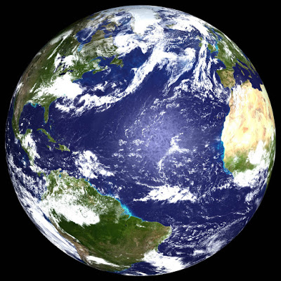

GLAZBENA KULTURA
Ponovite pjevanje pjesama čija je tema priroda: Teče, teče, bistra voda i Veseljak. Pjevaj i ostale pjesme koje smo učili. Uživaj u glazbi i koristi ju za opuštanje-slušaj skladbe!

TJELESNA I ZDRAVSTVENA KULTURA
Za početak se dobro istegni uz vježbe na HRT3, a potom ponovi vježbu koju zovemo stoj na lopaticama ili svijeća.
Zadatak: lezi na leđa, podigni obje noge uvis, a zatim i stražnjicu, oslanjaj se na pod samo lopaticama. Cilj je zategnuti mišiće nogu što čvršće tako da stoj na lopaticama bude ravan poput svijeće.

https://www.youtube.com/watch?v=1Mq6TjiQWBY
Sigurno znaš za FORTNITE, a za FORTNITE VJEŽBE? Pokušaj i zabavi se!

https://www.youtube.com/watch?v=MnpxQr3KXNw

